Cenário Semanal
Cliente: Conferência Nacional de Saúde
Período: 22/08 a 28/08

Total: 5.307 inserções

Site RMS (Blog): 33 inserções
- 17 visualizações do texto, segundo o Google Analytics
- 01 novo texto inserido
- 15 visualizações do texto 2, segundo o Google Analytics
Site RMS (Material publicitário): 3.975 veiculações

- 3.975 veiculações do material publicitário no topo do site, segundo o Google Analytics

Twitter: 37 inserções
- 32 inserções de mensagens no Twitter
- 05 retransmitiram as mensagens
Facebook: (Página): 1.236 inserções

- 07 inserções de mensagens no perfil
- 09 pessoas curtiram as mensagens publicadas
- 1.220 impressões foram registradas nas mensagens publicadas, segundo dados do Facebook

Facebook: (Perfil): 26 inserções

- 07 inserções de mensagens no perfil
- 17 pessoas curtiram as mensagens publicadas
- 01 interação com mensagem enviada (inBox)
01 interação no Grupo da RMS

Monitoramento
Nome: Agenda Pública
Localização: São Paulo - Brasília
Avaliação: Positiva
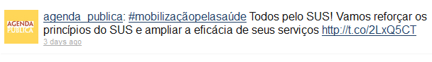
Nome: João Pinheiro
Localização: São Paulo (SP)
Avaliação: Positiva
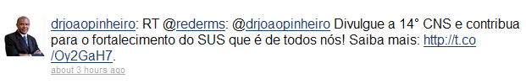
Nome: Juan Cunha
Localização: Rio de Janeiro (RJ)
Avaliação: Positiva
